**18140200015 王昊强 第1次上机作业**

1. **将输入的 2 进制字符串转换为 10 进制数输出。**

#include<stdio.h>

#include<string.h>

int main(void)

{

char h[10000];

int len,i,d=0;

printf("请输入二进制数:\n");

scanf("%s",h);

len=strlen(h);

for(i=0;i<len;i++)

{

d=d*2+h[i]-'0';

}

printf("十进制数为:\n%d",d);

return 0;

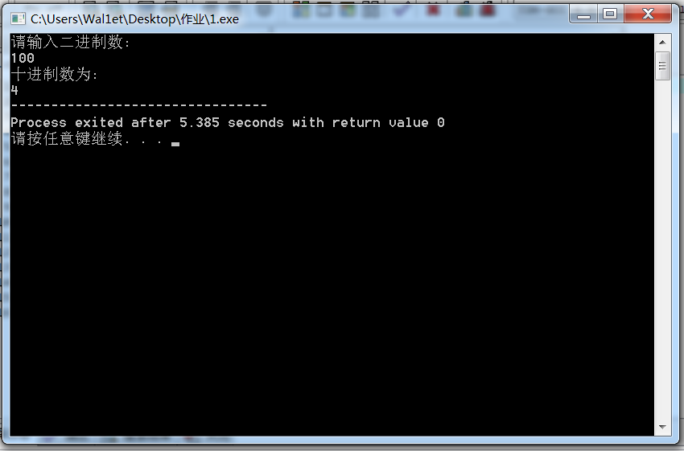 }

1. **设计一个复数类型，输入实部和虚部生成一个复数，可进行两个复数求和、两个复数求差、两个复数求积运算。**

#include<stdio.h>

struct fushu{

int sb,xb;

};

int main(void)

{

struct fushu a,b;

printf("请输入a实部:\n");

scanf("%d",&a.sb);

printf("请输入a虚部:\n");

scanf("%d",&a.xb);

printf("请输入b实部:\n");

scanf("%d",&b.sb);

printf("请输入b虚部:\n");

scanf("%d",&b.xb);

printf("和:%d+%di\n",a.sb+b.sb,a.xb+b.xb);

printf("差:%d+%di\n",a.sb-b.sb,a.xb-b.xb);

printf("积:%d+%di\n",a.sb*b.sb-b.xb*a.xb,a.xb*b.sb+a.sb*b.xb);

return 0;

}

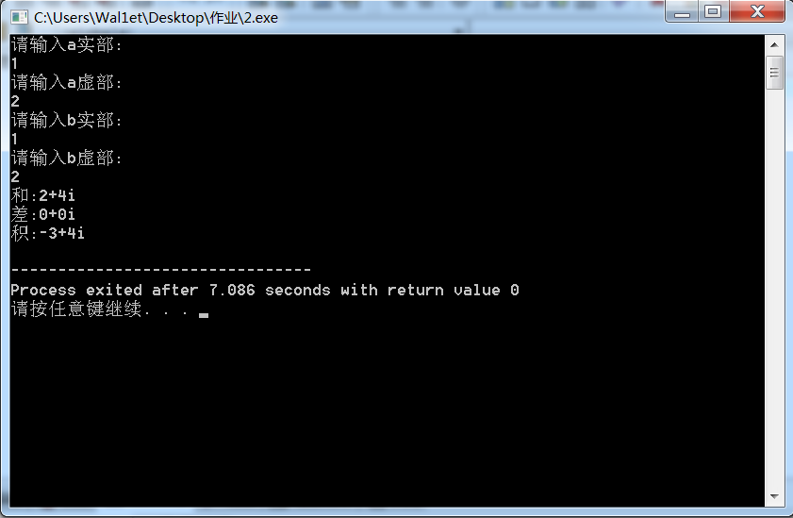

1. **用一个整型数组表示 10 进制大整数，数组的每个元素存储大整数的一位数字，将这个大整数转换为 2 进制数输出。**

#include<stdio.h>

#include<string.h>

int isAll0(int a[],int n)

{

int i;

for(i=0;i<n;i++)

{

if(a[i]!=0)

{

return 0;

}

}

return 1;

}

int main(void)

{

char sp[100],len;

int i,num[100],res[1000],cou=0,temp,pre;

printf("请输入十进制大数:\n");

scanf("%s",sp);

printf("生成的二进制数为:\n");

len=strlen(sp);

for(i=0;i<len;i++)

{

num[i]=sp[i]-'0';

}

if(isAll0(num,len))

{

printf("%d",0);

}

while(!isAll0(num,len))

{

pre=0;

for(i=0;i<len;i++)

{

temp=(num[i]+pre*10)/2;

pre=(num[i]+pre*10)%2;

num[i]=temp;

}

res[cou]=pre;

cou++;

}

for(i=cou-1;i>=0;i--)

{

printf("%d",res[i]);

}

return 0;

}

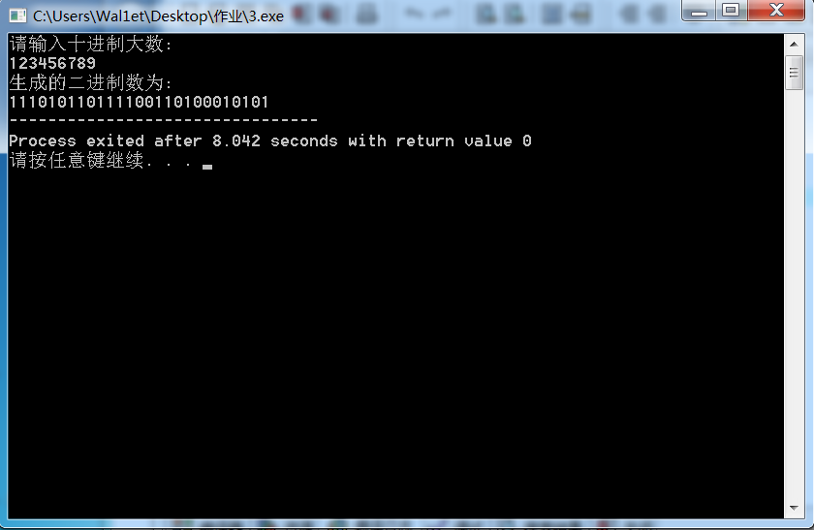

**4、根据输入的数字 N，计算 N 以内（包括 N）数据链并统计数据链末尾数字是 1 的数据个数。例如 N=44，则数字链为：44->32->13->10->1，其规则为：4*4+4*4=32，3*3+2*2=13，**

**1*1+3*3=10，1*1+0*0=1。**

#include<stdio.h>

#include<string.h>

int run(int num)

{

int count=0,temp=0,res=0;

while(num)

{

temp = num%10;

if(num < 10)

{

temp = num;

}

//printf("第%d位数:%d\n",count+1,temp);

res=res+temp*temp;

//printf("%d",res);

num = num/10;

count++; //count表示num是一个几位数

}

return res;

}

int main(void)

{

int N,mid,num=0;

scanf("%d",&N);

while(N>=10)

{

mid=N;

printf("%d",N);

while(mid>9)

{

printf("-->");

mid=run(mid);

printf("%d",mid);

}

if(mid==1)

{

num++;

}

printf("\n");

N--;

}

printf("The number of rusult 1:%d",num);

return 0;

}

